**Колледж Московского гуманитарно-экономического университета**

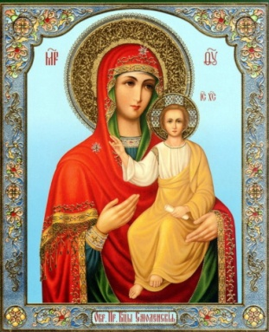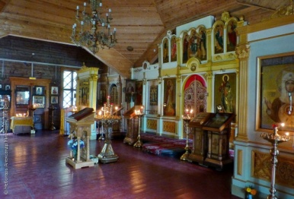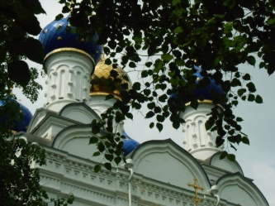

**Очерк «Одоление адова пламени...»**

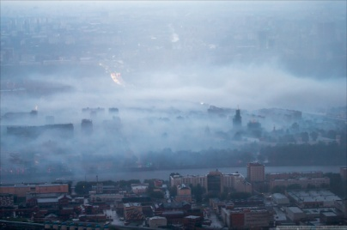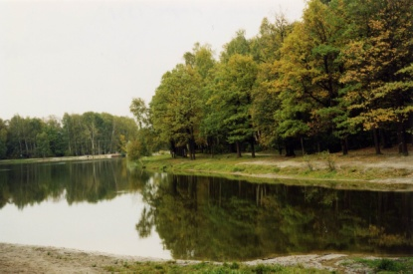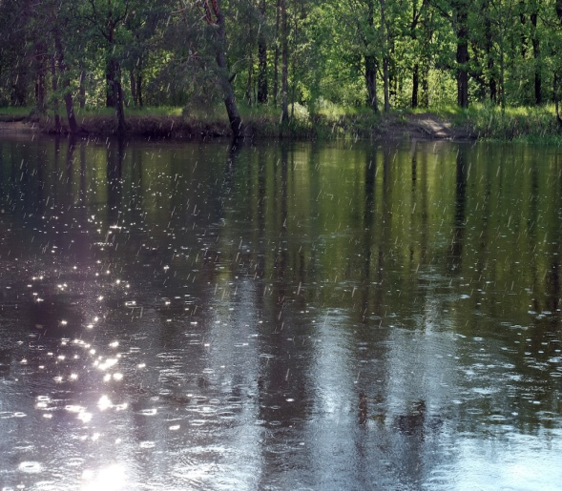

**Преподаватель словесности, член Российского Союза Писателей, участница сборников: «Тропа к духовным родникам», «Славянское слово 2022, 2023»,**

**«Под знаком Кирилла и Мефодия»**

**Гайкова Нина Николаева**

**Москва 2024 год.**

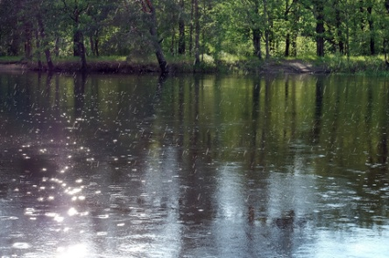 **Одоление адова пламени...**

Это не выдумка, не притча, не легенда. Автор публикации свидетелем тому был. А словами такими не шутят – иначе можно скорби на себя навлечь...

Все помнят, наверное, а кто в то время ещё младенцем был, тому родители рассказывали.

Пришло лето 2010 года. Только вместо тепла и радости - пожары в лесах, на торфяниках. Почти сорок градусов жары – многовато – давно уже такого не было. И повалил дым, в котором множество людей задохнулось, прежде всего те, которые не слишком здоровыми были.

 Дым солнце от нас закрывал – и казалось оно маленьким шариком. Словно око слепое на землю смотрело.

Было что-то похожее восемью годами раньше – да всё же не то – не тот «масштаб» беды.

Тогда дым солнце от людей не закрывал.

Даже на берегу пруда, в котором люди от жары спасались, лишь несколько шагов от воды – и сразу суховей…

Не надо было много лет назад ландшафт, Творцом установленный, ломать, менять, думая, что человек – вершитель мироздания. И вот теперь мироздание словно мстило за «оскорбление». Словно пламя адово приблизилось и, кажется, уже почти прикасается.

За что? Да, полноте, не за что разве? Если кто-то, приняв зелья хмельного, на остановке спит. Пришлось будить, а то мог бы и вовсе не проснуться. Если в жару такую себя ещё и изнутри некоторые «подогревают». Если кто-то, плавая на глубине, пытается к женщине приставать. А глаза совершенно пустые – ни ума, ни сострадания. Такой и утопить может, если разозлится. Если бабушка на берегу пруда ругает внучек, употребляя блудную брань…

Один мудрый священник сказал, что может хлеба недоставать, может воды – а ныне воздуха. Закрыв изнутри двери Храма, отслужил батюшка водосвятный молебен – и над Храмом, над парком вдруг дождик пошёл. Маленький, несильный, но пошёл, словно ниоткуда – потому что туч не было.

А вот Престольный Праздник в Честь одной из Чудотворных Икон Матери Божией. Крестный Ход с водосвятным молебном. И тоже над Храмом маленький, словно ниоткуда возникший дождик. Стоящие в церковной лавке женщины крестятся, благодаря Творца за милость к нам, грешным…

**И вот наступило 10 августа – День Смоленской Иконы Матери Божией.**

Уже ставшая привычной жара, еле видное солнце. И вдруг над прудом в Измайлове – в том, рядом с которым суховей был, пошёл дождь. Даже не очень слабый. И стало небо расчищаться – впервые за много дней солнышко показалось. А через несколько минут – радуга.

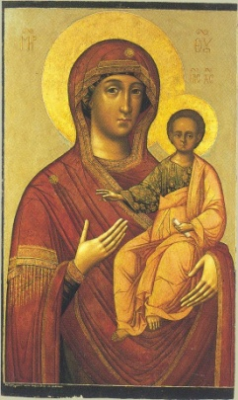У воды росли незабудки. Кажется, они бы первыми в этой адской жаре погибли. Но маленькие цветочки живы, словно, преодолев удушающую жару, заветного дня дождались.

Многие из находившихся на берегу пруда крестится стали, чудо своими глазами узрев.

В ту же ночь пошёл сильный дождь – и продолжался часов шесть. Пламя адово отступило, расчистилось небо…

Называть батюшку, храмы и пруд не будем – мы уже как-то беседовали о них, да и незачем. А главную мысль, хочется думать, многие поняли…​